

PROPOSAL PROGRAM KREATIVITAS MAHASISWA
PELATIHAN TEH BASI (KETERAMPILAN BERBAHASA INDONESIA) DI DESA MOJOREMBUN SEBAGAI UPAYA MENGEMBANGKAN POTENSI KETERAMPILAN YANG DIMILIKI ANAK

PKM PENGABDIAN KEPADA MASYARAKAT

Diusulkan oleh:

Siti Ayu Marfu’ah (2101414043)
Indah Fitrianingrum (2101414035)
Ikka Afriyaningsih (4101413024)

UNIVERSITAS NEGERI SEMARANG
SEMARANG
2015
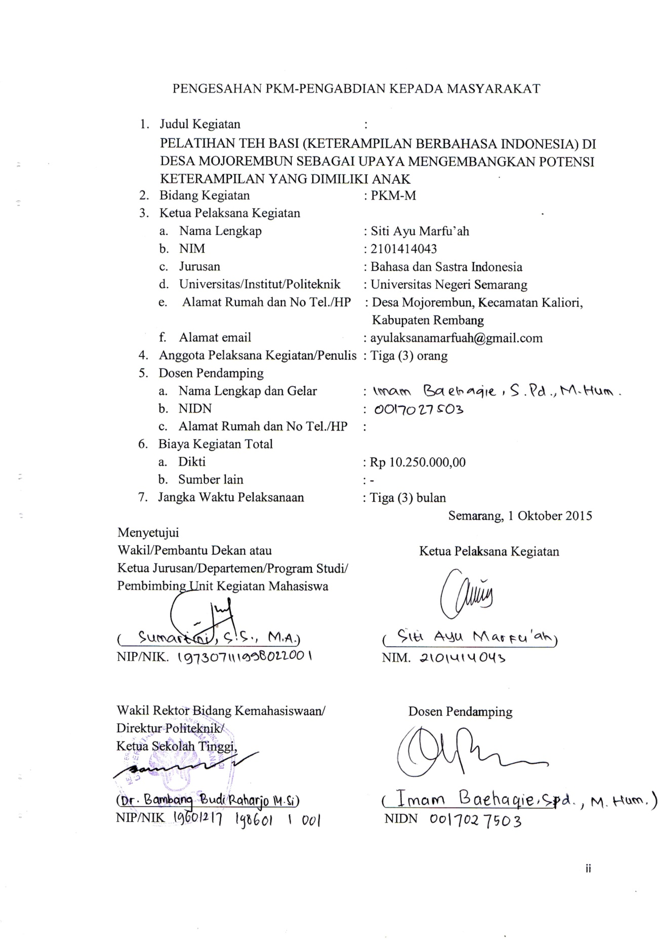

DAFTAR ISI
HALAMAN SAMPUL i
HALAMAN PENGESAHAN ii
DAFTAR ISI iii
RINGKASAN iv
BAB I PENDAHULUAN 1
  - Latar Belakang 1
  - Potret, Profil, dan Kondisi Khalayak Sasaaran 2
  - Kondisi dan Potensi Wilayah 3
  - Luaran dan Manfaat 3
BAB II GAMBARAN UMUM MASYARAKAT SASARAN 5
BAB III METODE PELAKSANAAN 6
BAB IV BIAYA DAN JADWAL KEGIATAN 8
4.1 Anggaran Biaya 8
4.2 Jadwal Kegiatan 9
LAMPIRAN 10
Lampiran 1. 10
Lampiran 2. 14
Lampiran 3. 15
Lampiran 4. 16
Lampiran 5. 17
Lampiran 6 18

RINGKASAN
Tujuan jangka panjang dari kegiatan Teh Basi (Keterampilan Berbahasa Indonesia) adalah melatih anak-anak yang masih duduk di bangku sekolah, yang berada di Desa Mojorembun, Kecamatan Kaliori, Kabupaten Rembang agar dapat mengaplikasikan aspek keterampilan berbahasa. Aspek tersebut terdiri atas menyimak, berbicara, membaca, dan menulis. Masing-masing aspek memiliki fungsi yang berbeda-beda.
Teh Basi (Keterampilan Berbahasa Indonesia) akan mengajak anak-anak di Desa Mojorembun agar dapat mengaplikasikan aspek keterampilan berbahasa yang sebelumnya disekolah telah di ajarkan teori-teori, sehingga siswa sudah dibekali teori dan tahap selanjutnya adalah mengaplikasikannya. Setiap aspek memiliki contoh yang berbeda-beda. Aspek menyimak contohnya kita dapat memberikan sebuah media pembelajaran yang berbentuk audio agar anak-anak dapat mempunyai keterampilan menyimak yang baik. Aspek berbicara contohnya mengajarkan membaca puisi, debat, pidato, dan lain-lain. Aspek membaca contohnya mengajarkan membaca dengan tanda baca yang benar. Aspek menulis contohnya menulis cerita yang ada di dalam kehidupan sehari-hari maupun yang berbentuk imajinasi. Kegiatan ini dimaksudkan supaya anak-anak tidak hanya menerima teori tetapi juga dapat mengaplikasikan teori itu, meskipun di sekolah ada siswa yang sudah mengaplikasikannya, akan tetapi tidak semua siswa dapat berkesempatan untuk mengaplikasikannya.
Target khusus yang ingin dicapai Teh Basi (Keterampilan Berbahasa Indonesia) yaitu setiap anak dapat mengetahui keterampilan yang dimiliki dan berani mengaplikasikannya. Keterampilan ini setidaknya dilaksanakan dua minggu sekali di Balai Desa di desa Mojorembun, diharapkan kegiatan ini, anak mampu mengaplilkasikan disekolah-sekolah tanpa rasa malu. Kegiatan ini juga dapat bermanfaat bagi sekolah-sekolah karena anak yang mengikuti pelatihan ini setidaknya akan memiliki rasa percaya diri dengan keterampilan yang telah dimiliki.
Metode yang dipakai oleh Teh Basi (Keterampilan Berbahasa Indonesia) adalah 3M (Mengetahui, Memahami, Mengaplikasikan). Anak-anak akan mengetahui aspek-aspek Keterampilan Berbahasa Indonesia, memahami tujuan dari masing-masing Keterampilan Berbahasa Indonesia, dan mengaplikasikan tentang keterampilan yang telah dimiliki. Dengan demikian anak-anak dapat mempunyai keterampilan yang unggul di antara anak-anak yang lain. Selain itu, kegiatan ini juga terdapat sesi tanya jawab bagi anak yang kurang paham atau tidak mengerti dapat bertanya kepada pelatih. Pelatih akan memberikan pelayanan yang baik agar anak-anak merasa nyaman dalam proses mengikuti pelatihan keterampilan.

BAB 1
PENDAHULUAN

LATAR BELAKANG
Bahasa yang digunakan seseorang mencerminkan pemikirannya. Semakin terampil seseorang dalam berbahasa, semakin jelas pula maksud yang hendak disampaikan. Keterampilan berbahasa tersebut dapat diperoleh dan dikuasai dengan cara praktik. Belajar bahasa merupakan belajar komunikasi. Keterampilan berbahasa meliputi keterampilan menyimak, berbicara, membaca, dan menulis. Anak-anak memeroleh bahasa pertama kali ketika mendengar atau menyimak orang-orang di sekelilingnya berbicara, baik Bahasa Jawa maupun Bahasa Indonesia. Sehingga penguasaan keterampilan berbahasa Indonesia pada anak sangat dipengaruhi oleh lingkungannya baik pola asuh orang tua maupun pergaulannya.
Teh Basi (Keterampilan Berbahasa Indonesia) membimbing anak-anak usia sekolah di Desa Mojorembun, Kecamatan Kaliori, Kabupaten Rembang untuk berbahasa Indonesia dengan baik dan juga dapat mengaplikasikan keterampilan berbahasa Indonesia dengan baik pula. Anak-anak di Desa Mojorembun yang kehidupan sehari-harinya masih malu dan kurang percaya diri saat mengaplikasikan keterampilan berbahasa Indonesia. Jika anak-anak masih malu dan kurang percaya diri dalam mempraktikkan keterampilan berbahasa Indonesia, itu wajar karena mereka cenderung pasif jika guru memberi kesempatan mereka untuk mempraktikkannya di depan kelas.
Kurangnya keterampilan berbahasa Indonesia merupakan salah satu penyebab anak pasif dalam pembelajaran bahasa Indonesia di sekolah. Anak yang merasa pengetahuannya mengenai keterampilan berbahasa Indonesia masih kurang, mungkin akan merasa malu sehingga enggan unjuk kebolehan di depan kelas. Pelatih “Teh Basi” perlu meluruskan pandangan anak-anak desa Mojorembun yang masih keliru tersebut agar mereka selalu merasa bahwa keterampilan berbahasa Indonesia itu penting dan perlu. Keterampilan berbahasa Indonesia penting apabila anak-anak dapat mengaplikasikannya dalam kehidupan sehari-hari dan juga diperlukan dalam bermasyarakat.

POTRET, PROFIL, DAN KONDISI KHALAYAK SASARAN
Desa Mojorembun terletak di daerah pesisir , tepatnya di Kecamatan Kaliori, Kabupaten Rembang. Desa Mojorembun berbatasan langsung dengan Desa Tambakagung di sebalah utara dan Desa Maguan di sebelah selatan. Desa Mojorembun terdiri atas tiga dusun, yaitu dusun I yang biasa disebut masyarakat dengan nama Dusun Geneng, dusun II sebagai Dusun Ledok, dan dusun III sebagai Dusun Loran . Dusun Mojorembun memiliki empat Rukun Warga (RW) dan sebelas Rukun Tetangga (RT). Dusun Geneng memiliki dua RW dan lima RT. Dusun Ledok memiliki satu RW dan tiga RT, Dusun Loran memiliki satu RW dan tiga RT.
Desa Mojorembun yang terletak di daerah pesisir memiliki berbagai sektor usaha yang diperoleh dari potensi sumber daya alam yang ada ada. Potensi sumber daya alam tersebut yaitu pada bidang pertanian, peternakan, perikanan, yang didominasi pada bidang pertanian. Warga Mojorembun menanam padi dan tebu. Cara dan alat yang digunakan masih tradisional.
Menurut data tahun 2014, jumlah penduduk total Desa Mojorembun adalah 6335 jiwa, dengan penjabaran sebagai berikut:
- Penduduk usia 18 tahun sampai dengan 56 tahun yang belum / tidak bekerja berjumlah 184 orang laki-laki dan 313 orang perempuan
- Penduduk usia 18 tahun sampai dengan 56 tahun yang bekerja berjumlah 438 orang laki-laki dan 231 orang
- Penduduk usia 0 tahun sampai dengan 6 tahun berjumlah 199 orang laki-laki dan 204 orang perempuan
- Penduduk masih sekolah 7 tahun sampai dengan 18 tahun berjumlah 365 orang laki-laki dan 280 orang perempuan
- Penduduk usia 56 tahun keatas berjumlah 508 orang laki-laki dan 466 orang perempuan
- Penduduk angkatan kerja sebanyak 304 orang laki-laki dan 304 orang perempuan.

Keadaan ekonomi dan mata pencaharian pokok masyarakat Desa Mojorembun sebagian besar adalah petani dan nelayan. Hasil dari pertanian dan nelayan diantaranya adalah padi, tebu, dan ikan-ikan yang diambil dari laut. Sektor pekerjaan lain yaitu pembuat batu bata merah dan industri rumah tangga. Selain itu ada juga yang bekerja di sektor pemerintahan sebagai pegawai negeri sipil.
Khalayak sasaran dalam kegiatan Teh Basi (Keterampilan Berbahasa Indonesia) adalah anak-anak usia sekolah. Anak-anak usia sekolah yang masih kesulitan dalam mengaplikasikan aspek berbahasa Indonesia. Di sekolah tidak semua anak dapat berkesempatan untuk dapat mengaplikasikan keterampilan berbahasa.
Dominasi pekerjaan orang tua sebagai petani dan nelayan memiliki efek kurang baik terhadap taraf pendidikan anak. Orang tua kurang mementingkan pendidikan bagi anak-anaknya, apalagi untuk memikirkan soal bahasa Indonesia. Orang tua cenderung tidak mengusahakan jenjang pendidikan yang tinggi bagi anak-anaknya. Mereka sudah memiliki pandangan bahwa anak-anaknya akan mewarisi pekerjaan orang tuanya. Meskipun masih ada orang tua yang mengutamakan pendidikan bagi anak-anaknya, namun jumlahnya masih sangat sedikit.
Jadi, pandangan masyarakat yang tidak mementingkan pelatihan berbahasa Indonesia membuat anak-anak ikut memiliki kebiasaan berpandangan sepetri itu. Akibatnya, anak akan semakin jarang membiasakan diri untuk belajar terutama tentang bahasa Indonesia.
KONDISI DAN POTENSI WILAYAH
Masyarakat desa Mojorembun mampu mengubah pandangan mengenai berbahasa Indonesia, yaitu dengan diadakannya kegiatan Teh Basi (Keterampilan Berbahasa Indonesia) di desa tersebut. Desa Mojorembun dengan wilayah yang luas dan potensi yang memadai akan menjadi desa yang kali pertama akan memndapatkan pelatihan tentang keterampilan langsung berbahasa Indonesia. Anak-anak akan berkembang positif dan menjadi pribadi yang aktif. Wilayah yang tidak terlau masuk ke pelosok desa semakin memudahkan peluang desa Mojorembun untuk semakin maju.
LUARAN DAN MANFAAT
Luaran yang diharapkan dari kegiatan Teh Basi (Keterampilan Berbahasa Indonesia) adalah anak usia sekolah dapat menerapkan aspek keterampilan berbahasa yang benar dan baik. Mereka dapat memiliki keterampilan lebih dibandingkan anak-anak yang lain sehingga mempunyai kesempatan yang banyak untuk mengikuti lomba-lomba di tingkat sekolah, nasional maupun internasional. Kegiatan ini secara tersirat juga dapat meningkatkan sikap percaya diri pada diri anak-anak, sehingga anak tidak merasa malu untuk melakukan hal yang positif. Orang tua dari anak-anak yang mengikuti pelatihan harus memberikan motivasi kepada anaknya agar semangat dalam mengikuti pelatihan karena manfaat yang didapat dari kegiatan ini sangat banyak. Metode yang dipakai oleh Teh Basi (Keterampilan Berbahasa Indonesia) adalah 3M (Mengetahui, Memahami, Mengaplikasikan). Anak-anak akan mengetahui aspek-aspek Keterampilan Berbahasa Indonesia, memahami tujuan dari masing-masing Keterampilan Berbahasa Indonesia, dan mengaplikasikan tentang keterampilan yang telah dimiliki. Pelatih akan memberikan pelayanan yang baik agar anak-anak merasa nyaman dalam proses mengikuti pelatihan keterampilan. Dengan demikian desa Mojorembun akan menjadi desa pertama yang dapat mengasah dan menggali keterampilan langsung berbahasa Indonesia.
Manfaat yang ingin diwujudkan Teh Basi (Keterampilan Berbahasa Indonesia) bersama warga masyarakat desa Mojorembun yaitu:
- Bagi desa Mojorembun
Adanya kegiatan Teh Basi (Keterampilan Berbahasa Indonesia) dapat memberikan manfaat bagi desa tersebut karena desa tersebut adalah desa pertama yang akan memperoleh pelatihan keterampilan berbahasa.
- Bagi orang tua dari anak yang mengikuti pelatihan
Setelah orang tua dari anak yang mengikuti pelatihan mendapat penyuluhan dari pelatih “Teh Basi”, diharapkan dapat memberikan motivasi kepada anaknya agar si anak dapat semangat mengikuti pelatihan, karena jika dilihat dari manfaat yang diperoleh dari kegiatan ini sangat besar.
- Bagi Pelaksana (anak-anak usia sekolah)
Teh Basi (Keterampilan Berbahasa Indonesia) dapat memberikan manfaat bagi anak-anak, pertama anak dapat mengaplikasikan aspek-aspek kebahasaan, yang sebelumnya telah mempelajari teori di sekolahnya . kedua dapat meningkatkan sikap percaya diri. Ketiga anak yang mengikuti pelatihan ini dapat memiliki peluang untuk dapat memenangkan lomba yang berhubungan dengan keterampilan berbahasa Indonesia. “Teh Basi” menyumbangkan ilmunya agar anak dapat mengetahui potensi yang dimiliki serta dapat mengaplikasikannnya.

- Bagi Sekolah
Setelah anak belajar bersama “Teh Basi”, anak akan mengetahui potensi yang dimiliki serta dengan rasa percaya diri dapat mengaplikasikannya, sehingga siswa akan memiliki keterampilan yang lebih untuk dapat bersaing di dunia lomba keterampilan berbahasa Indonesia, selanjutnya apabila perlombaaan itu menang maka akan membawa nama baik sekolah.

BAB 2
GAMBARAN UMUM MASYARAKAT SASARAN
Anak-anak usia sekolah di Desa Mojorembun, Kecamatan Kaliori, Kabupaten Rembang kurang mendapatkan pelatihan keterampilan langsung berbahasa Indonesia di sekolahnya. Mereka biasanya hanya mendapatkan teori-teori berbahasa Indonesia dan sedikit mendapatkan praktik. Biasanya di sekolah hanya beberapa siswa yang mempunyai kesempatan untuk praktik keterampilan berbahasa Indonesia sedangkan siswa-siswa yang lainnya kurang mendapatkannya karena keterbatasan waktu dan peralatan. Mereka masih kebingungan dan malu jika dia disuruh untuk maju mempraktikkan keterampilan berbahasa Indonesia misalnya berpidato, membaca puisi, bermain peran, dan lain-lain.
Kurangnya pelatihan Teh Basi (Keterampilan Berbahasa Indonesia) ini menjadikan salah satu penyebab mereka kebingungan dan malu saat disuruh maju ke depan. Hal itulah yang menjadikan mereka pasif jika mendapatkan kesempatan. Kebanyakan anak kurang percaya pada kemampuan yang dimilikinya. Padahal sebenarnya mereka mempunyai bakat dalam bidang-bidang tersebut. Memang, kebanyakan orang Jawa pemalu dan merendahkan diri. Mungkin itulah salah satu faktor penyebab mereka pasif.
Teh Basi (Keterampilan Berbahasa Indonesia) ini akan membimbing anak-anak usia sekolah agar tidak bingung dan malu lagi jika disuruh maju mempraktikkan keterampilan berbahasa Indonesia. Mereka juga dilatih agar aktif di dalam kelas terutama saat pelajaran bahasa Indonesia. Metode yang akan digunakan yaitu 3M (Mengetahui, Memahami, dan Mengaplikasikan). Fungsi Teh Basi (Keterampilan Berbahasa Indonesia) bagi anak-anak usia sekolah dapat menerapkan keterampilan berbahasa Indonesia secara langsung dan benar. Sehingga dengan adanya kegiatan ini akan menambah wawasan bagi anak-anak dan guru agar lebih kreatif lagi melaksanakan keterampilan berbahasa. Hal ini juga akan menambah kesenangan dan kenangan bagi anak-anak yang mengikuti pelatihan ini. Tidak hanya itu, di dalam pelatihan anak juga diberikan kesempatan untuk bertanya kepada pelatih tentang kesulitan yang dirasakan. Dengan demikian anak-anak akan merasa nyaman dengan pelatih dan mereka semangat untuk mengasah potensi keterampilan yang ada dalam dirinya.
Kegiatan ini juga dapat memberikan manfaat bagi sekolah dimana anak-anak tersebut bersekolah. Sebab anak-anak yang mengikuti pelatihan ini memiliki keterampilan lebih dari anak-anak yang lain, sehingga anak yang mengikuti pelatihan ini mempunyai kemungkinan besar untuk dapat memiliki lomba-lomba terutama dalam mata pelajaran bahasa Indonesia.

BAB 3
METODE PENELITIAN
Metode yang digunakan Teh Basi (Keterampilan Berbahasa Indonesia) adalah 3M (Mengetahui, Memahami, dan Mengaplikasikan) untuk anak-anak usia sekolah yang berada di desa Mojorembun. Teh Basi (Keterampilan Berbahasa Indonesia) juga akan melakukan penyuluhan kepada masyarakat desa Mojorembun mengenai pentingnya Teh basi (Keterampilan Berbahasa Indonesia), untuk mengajarkan anak-anak usia sekolah tentang keterampilan berbahasa Indonesia yang benar dan baik. Setelah itu, anak-anak usia sekolah ini diajak untuk mengikuti Teh Basi (Keterampilan Berbahasa Indonesia) yang akan diadakan dua minggu sekali.
Pelatih Teh Basi (Keterampilan Berbahasa Indonesia) akan melakukan penyuluhan terlebih dahulu kemudian dilanjutkan dengan musyawarah bersama masyarakat desa Mojorembun untuk menentukan penjadwalan Teh Basi (Keterampilan Berbahasa Indonesia) bagi anak-anak usia sekolah.. Kegiatan ini juga membutuhkan peran penting masyarakat desa Mojorembun terutama orang tua dari anak yang akan mengikuti pelatihan, dikarenakan orang tua dapat memberikan penjelasan tentang manfaat mengikuti pelatihan, dengan demikian anak-anak akan lebih tertarik dan semangat untuk mengikuti pelatihan. Di dalam musyawarah masyarakat juga akan dijelaskan manfaat megikuti pelatihan ini agar tidak adanya kesalahpahaman. Penyuluhan yang dilakukan Teh Basi (Keterampilan Berbahasa Indonesia) adalah penyuluhan mengenai pentingnya keterampilan berbahasa Indonesia di masyarakat. Anak-anak usia sekolah ini harus menghilangkan rasa bingung, malu, dan kurang percaya diri jika disuruh mempraktikkan keterampilan berbahasa Indonesia. Setelah mencapai kesepakatan, maka kegiatan siap untuk dilaksanakan.
Kegiatan inti Teh Basi (Keterampilan Berbahasa Indonesia) yaitu kegiatan untuk anak-anak usia sekolah dengan menggunakan metode 3M (Mengetahui, Memahami, dan Mengaplikasikan). Kegiatan tersebut dapat dilakukan di balai pertemuan kelurahan (balai desa). Teh Basi (Keterampilan Berbahasa Indonesia) akan mengajarkan aspek-aspek keterampilan berbahasa. Aspek menyimak contohnya memberikan media pembelajaran yang berbentuk audio agar anak mempunyai keterampilan menyimak yang baik. Aspek berbicara contohnya mengajarkan membaca puisi, debat, pidato, bermain peran dan lain-lain. Aspek membaca contohnya mengajarkan membaca dengan tanda baca yang benar. Aspek menulis contohnya menulis cerita atau pengalaman pribadi yang pernah dialami. Setelah anak diajari hal-hal itu diharapkan anak menjadi lebih paham dan dapat mengaplikasikan dalam kehidupan sehari-hari. Anak-anak diberikan motivasi dan semangat agar berani berekspresi dan berlatih. Apabila anak-anak mendapat kesulitan dalam mengaplikasikan keterampilan berbahasa, peran Teh Basi (Keterampilan Berbahasa Indonesia) memperbaiki kesalahan tersebut dan selalu memberi motivasi kepada anak-anak.
Kegiatan Teh Basi (Keterampilan Berbahasa Indonesia) untuk anak-anak usia sekolah dengan menggunakan metode 3M (Mengetahui, Memahami, dan Mengaplikasikan) akan dilaksanakan dua minggu sekali. Kebiasaan mengaplikasikan keterampilan berbahasa untuk anak-anka usia sekolah perlahan-lahan akan berdampak pada kehidupan mereka masing-masing. Mereka akan dapat mengatasi perasaan malu dan kurang percaya diri apabila tampil di depan orang banyak.

BAB 4
BIAYA DAN JADWAL KEGIATAN
Anggaran Biaya
No | Jenis Pengeluaran | Biaya (Rp)
1 | Peralatan penunjang
1 | Sewa LCD dan layar | 1.500.000,00
1 | Sewa speaker | 1.500.000,00
1 | Kontribusi ruang pelatihan | 1.000.000,00
1 | Dana listrik | 500.000,00
1 | Subtotal | 4.500.000,00
2 | Bahan habis dipakai
2 | Alat tulis (buku, pulpen, papan belajar) | 600.000,00
2 | Hadiah (peralatan sekolah) | 500.000,00
2 | Subtotal | 1.100.000,00
3 | Perjalanan
3 | Survei ke Desa Mojorembun | 450.000,00
3 | Transportasi kegiatan | 1.800.000,00
3 | Subtotal | 2.250.000,00
4 | Lain-lain
4 | Administrasi | 300.000,00
4 | Biaya komunikasi | 300.000,00
4 | Pembuatan laporan | 200.000,00
4 | Biaya monev | 200.000,00
4 | Biaya laporan | 200.000,00
4 | Biaya tak terduga | 1.200.000,00
4 | Subtotal | 2.400.000,00
Jumlah Total |  | 10.250.000,00

Jadwal Kegiatan
No | Jenis Kegiatan | Bulan
No | Jenis Kegiatan | 1 | 2 | 3 | 4
1 | Observasi dan penentuan lokasi PKM-M
2 | Pengajuan proposal
3 | Persiapan alat dan bahan
4 | Penyuluhan dan musayawarah Teh Basi (Keterampilan Berbahasa Indonesia)
5 | Pelaksanaan dan kegiatan Teh Basi
6 | Penulisan draf laporan akhir
LAMPIRAN
Lampiran 1
Biodata Ketua
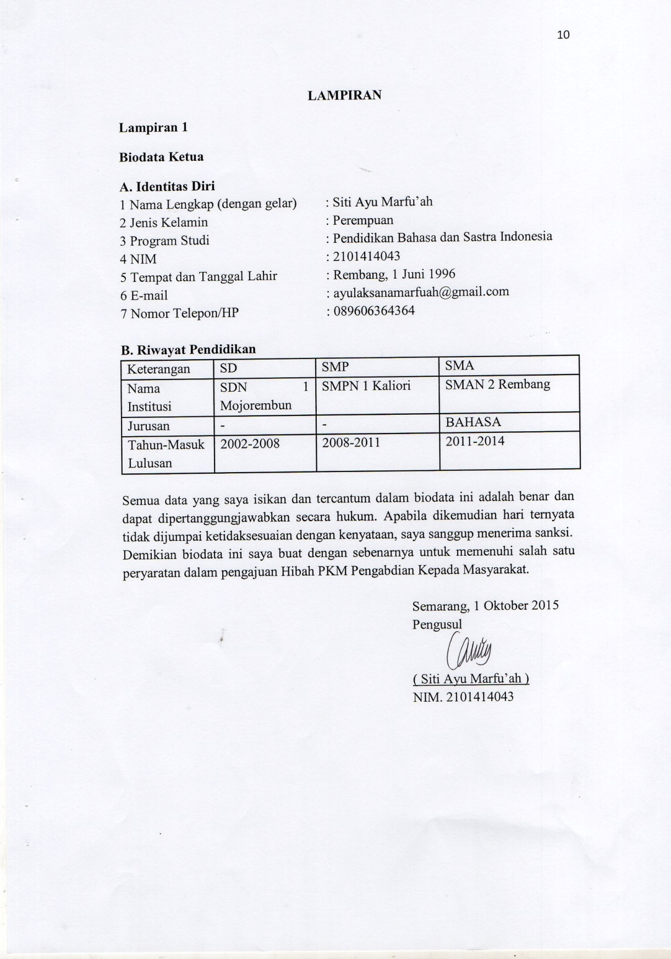
Biodata anggota 1
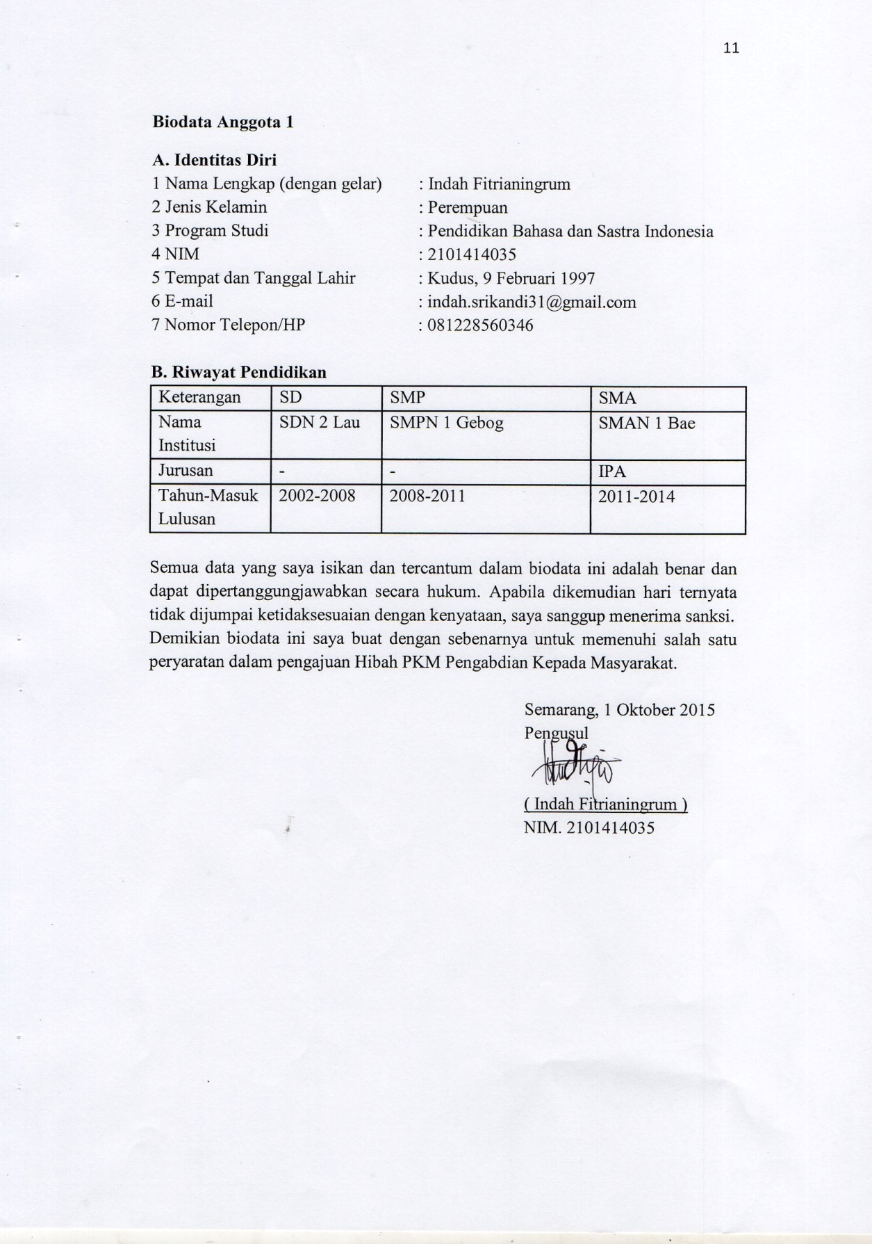

Biodata Anggota 2
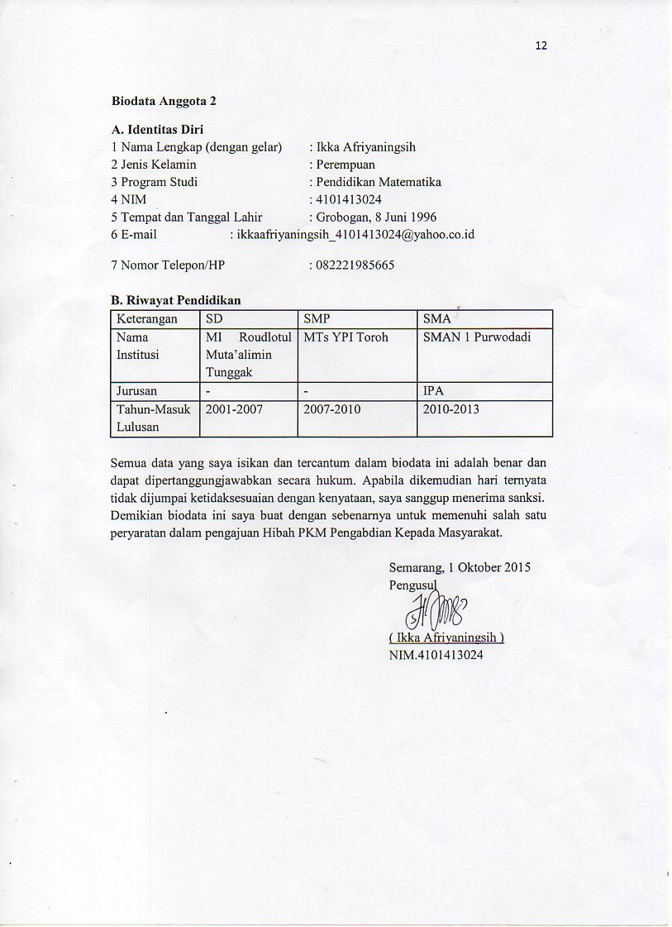

Biodata Dosen Pembimbing
NIP | : | 132307255
NIP KONVERSI | : | 197502172005011001
Nama | : | Imam Baehaqie S.Pd., M.Hum.
Prodi Asal | : | Sastra Indonesia - S1
Kode Dosen Unnes | : | 40827
Kode Dosen Nasional(NIDN) | : | 0017027503
Jabatan | : | Lainnya (Staf pengelola jurnal Lingua FBS Unnes )
Status Studi Lanjut | : | Studi lanjut dengan biaya negara
TMT Ijin Belajar | : | 01 September 2010
Jenis Kelamin | : | Laki-laki
Alamat Email | : | imambaehaqie@yahoo.co.id
Pangkat/GOLRU | : | III/c - Penata (01-04-2011)
Jabatan Fungsional | : | Lektor (01-03-2011)
Mata Kuliah Pokok | : | Linguistik
Pendidikan Terakhir | : | Strata 2 (S2) (lulus 27 Mei 2002)

Semarang, 1 Oktober 2015
Dosen Pembimbing

(Imam Baehaqie S.Pd., M.Hum.)
NIDN. 0017027503

Lampiran 2
Justifikasi Anggaran
- Peralatan Penunjang
Material | Justifikasi Pemakaian | Kuantitas | Harga Satuan (Rp) | Keterangan
Sewa LCD dan Layar | Penyuluhan dan pelatihan | 1 buah | 1.500.000,00 | 1.500.000,00
Sewa speaker | Pelatihan | 1 buah | 1.500.000,00 | 1.500.000,00
Kontribusi Ruang Pelatihan | Pelatihan |  | 1.000.000,00 | 1.000.000,00
Dana listrik | Pelatihan |  | 500.000 | 500.000
Sub Total (Rp) |  |  |  | 4.500.000,00

- Bahan Habis Dipakai
Material | Justifikasi Pemakaian | Kuantitas | Harga Satuan (Rp) | Keterangan
Alat tulis (buku) | Pelatihan | 40 buah | 3.000,00 | 120.000,00
Alat tulis (pulpen) | Pelatihan | 40 buah | 2.000,00 | 80.000,00
Alat tulis (papan belajar) | Pelatihan | 40 buah | 10.000,00 | 400.000,00
Hadiah (Perlengkapan sekolah) | Hadiah saat pelatihan | 5 buah | 100.000,00 | 500.000,00
Sub Total (Rp) |  |  |  | 1.100.000

- Perjalanan
Material | Justifikasi Pemakaian | Kuantitas | Harga Satuan (Rp) | Keterangan
Survei ke Desa Mojorembun | Survei | 3 kali | 150.000,00 | 450.000,00
Transportasi kegiatan | Pelatihan | 6 kali | 300.000,00 | 1.800.000,00
Sub Total (Rp) |  |  |  | 2.250.000,00

- Lain-Lain
Material | Justifikasi Pemakaian | Kuantitas | Harga Satuan (Rp) | Keterangan
Administrasi | Pelaksanaan dan pelaporan | 6 kali | 50.000,00 | 300.000,00
Biaya komunikasi | Pelaksanaan dan pelaporan | 6 kali | 50.000,00 | 300.000,00
Pembuatan laporan | Pelaporan hasil | Seluruh kegiatan | 200.000,00 | 200.000,00
Biaya monev | Dikti | 1 kali | 200.000,00 | 200.000,00
Biaya laporan | Dikti | 1 kali | 200.000,00 | 200.000,00
Biaya tak terduga | Menjamu aparat desa | 6 kali | 1.200.000,00 @200.000,00/sekali | 1.200.000,00
Sub Total (Rp) |  |  |  | 2.400.000,00
Jumlah Total |  |  |  | 10.250.000,00

Lampiran 3
Susunan Organisasi Tim Kegiatan dan Pembagian Tugas
No. | Nama | Program Studi | Bidang Ilmu | Alokasi Waktu (jam/minggu) | Uraian Tugas
1. | Siti Ayu Marfu’ah | Pendidikan Bahasa dan Sastra Indonesia | - | 12 jam/minggu | Bertanggung jawab sebagai kordinator
2. | Indah Fitrianingrum | Pendidikan Bahasa dan Sastra Indonesia | - | 8 jam/minggu | Membantu dalam pelaksanaan kegiatan
3. | Ikka Afriyaningsih | Pendidikan  Matematika | - | 8 jam/minggu | Membantu dalam pelaksanaan kegiatan

Lampiran 4
Surat Pernyataan Ketua Kegiatan

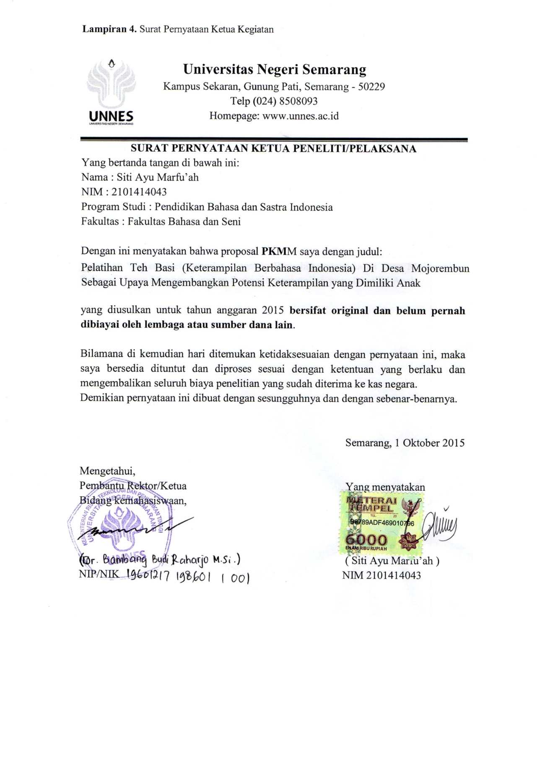
Lampiran 5
Surat Pernyataan Kesediaan Kerjasama Dari Mitra Kerja Usaha

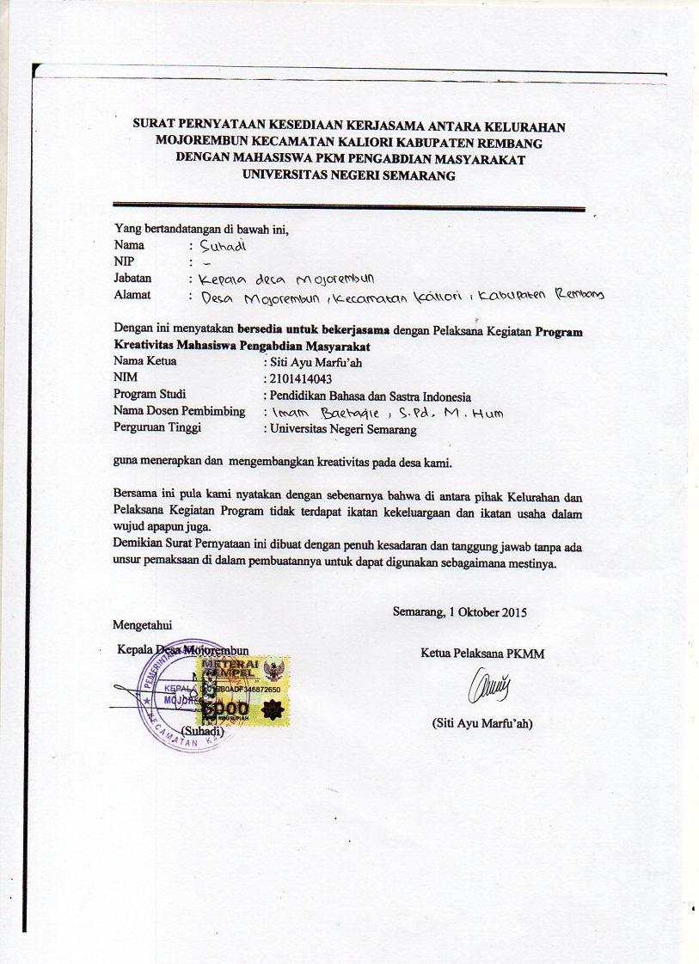
Lampiran 6
Denah Detail Lokasi Mitra Kerja

Jalan Raya Surabaya - Semarang
Kantor Bupati Kaliori
Masjid Kaliori
Jalan Kaliori
Masjid Mojorembun
Balai Desa Mojorembun
U

